[重复图像惹争议：湖北医科大学基础医学研究所论文为何被撤回？](https://mp.weixin.qq.com/s?__biz=MzAwNzc1NjU0Ng==&mid=2648111726&idx=1&sn=26c2798fb62a8125207b5f53abf426d3&chksm=825169373f63901a483380fb45bfb2266447794e443dfee3f853cc90566abfebe8ed0fe01834&scene=126&sessionid=1742403064)

[科研正气](javascript:void(0);)2025-03-18 19:25:12四川

**质疑资讯**

近日，一篇发表在《Journal of Pharmacological Sciences》上的论文因图像重复和可能篡改问题引发广泛关注。尽管作者尝试通过勘误来修正问题，但期刊主编最终决定撤回该论文。

**论文信息**

原文标题：Polyphyllin I inhibits growth and invasion of cisplatinresistant gastric cancer cells by partially inhibiting CIP2A/PP2A/Akt signaling axis

第一作者：Yufei Zhang（湖北医药学院基础医学院）

通讯作者：Ying Liu（湖北医药学院基础医学院）

第一单位：湖北医药学院基础医学院

期刊名称：Journal of Pharmacological Sciences

发表时间：2018年7月26日

DOI：10.1016/j.jphs.2018.07.008

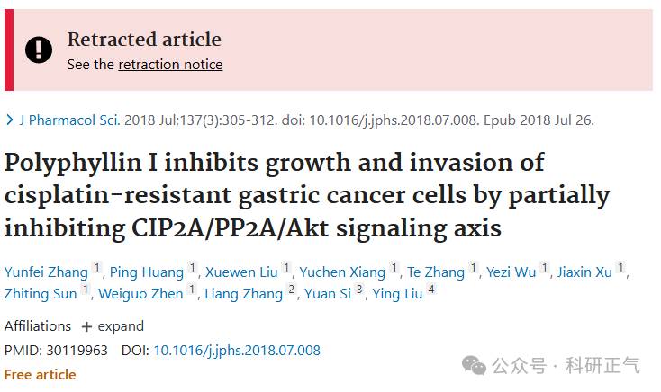

**质疑内容**

该论文的图像问题主要集中于以下几个方面：

图5H重叠

图5H被发现与其他无关论文（DOI: 10.1038/srep03098）的图像面板存在重叠，且疑似经过修改。

图2A和图3A重复

图2A和图3A的部分区域出现了意外的重叠。相关问题已被用黄色框标出。

图6B重叠

图6B与另一篇无关论文（DOI: 10.2147/ott.s223422）的图6A图像面板重叠，疑似存在图像数据重复使用的现象。

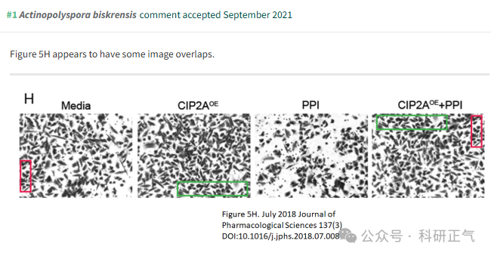

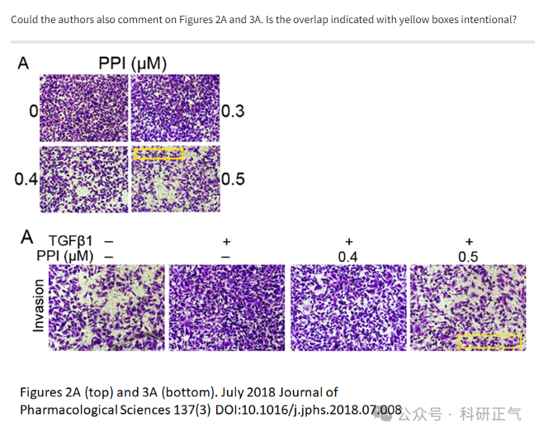

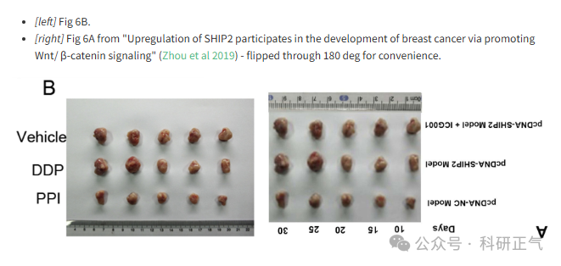

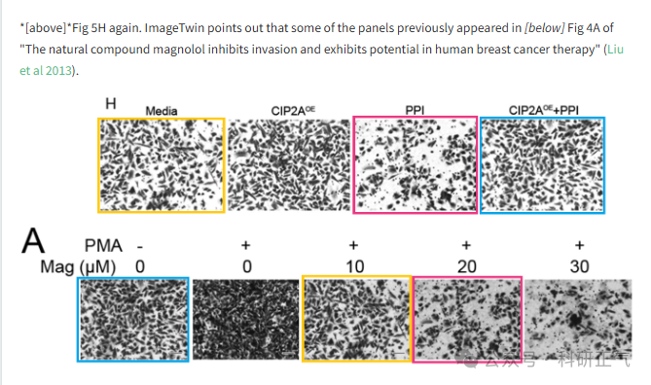

**处理结果**

在撤稿通知中，期刊明确表示，由于图像重复和可能的篡改问题，该论文已被正式撤回。尽管作者试图通过后续修正来保留论文，但未能获得主编的信任，最终撤稿成为定局。

**免责声明**

本公众号转载的信息来源于 PubPeer、Pubmed及相关期刊，涉及的人名、单位均为音译。对于文章内容的真实性、完整性及及时性，本公众号不作任何保证或承诺，内容仅供读者参考。            
如任何单位或个人认为本内容可能涉嫌侵犯其合法权益，请及时向我们提交书面权利通知及详细侵权情况，我们将依法尽快移除相关涉嫌侵权的内容。            
若您有任何建议，欢迎随时与客服联系。          

**第三方客服QQ账号：3970604145**